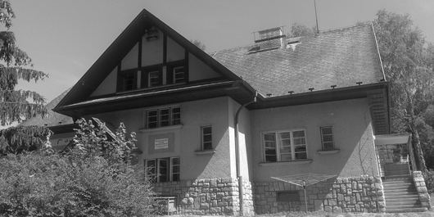
Táborová základna Zátoň
Obec Zátoň: Dnešní Zátoň vznikla na Linecké stezce při vltavském brodu, k jehož ochraně bylo v 10. století vybudováno hradiště na vrchu Zámecký les. Zdejší zalesněné území daroval kníže Břetislav I. benediktinům. Za vznik osady se považuje rozmezí let 1037-1055, kdy zde stávala románská kaple sv. Jana Křtitele (na jejích zbytcích stojí základy sakristie dnešního kostela sv. Jana Křtitele). Jedná se tak o jednu z nejstarších vesnic na Českokrumlovsku. Benediktini střežili brod a spravovali kapli, před rokem 1310 zde postavili malý klášter s proboštstvím a větším gotickým kostelem. Klášter byl zrušen roku 1491a zůstala zachována jen fara. Kostel byl do současné podoby přestavěn roku 1510. Zátoň leží na vodácky velmi frekventovaném úseku Vltavy mezi Vyšším Brodem a Boršovem nad Vltavou. Dnes je obec součástí Větřní. Základna TZ Zátoň Budova TZ Zátoň se nachází na: GPS: 48.7268097N, 14.3380733EČíslo popisné:11 (za mostem do leva a po pravé straně po cca 50m)Počet osob max.:45Parkování: Přímo na základně max. 16vozidel – neplacené Doprava: autobusem (4x denně) nebo vlastními prostředky Obslužnost: Obec nedisponuje hospodou ani potravinami. Zásobování je možné po domluvě s DDM, pečivo lze objednat přímo čerstvé z K3 –pekárny Srnín. V místě se nachází kiosek pro vodáky a cca 1 km velký kemp. Popis: Jedná se o zděnou dvoupatrovou budovu s velkým pozemkem, vlastním štěrkovým hřištěm, pingpongovými stoly a místem pro táboráky. Vnitřní úpravy prostor jsou nové, po rekonstrukci jsou okna, sociální zařízení, sprchy, kuchyně, kotelna apod. V přízemí se nachází kuchyně (plně vybavena, sporáky, baterie, rychlovarné konvice, mikrovlnka, myčka na nádobí, kuchyně v nerezu), zázemí pro kuchařky, sklad, dále jídelna se stoly (max. 42 osob, zároveň výukový sál) a toalety. Sprchy jsou umístěny ve velké umývárně suterénu budovy. Ubytovací prostory jsou v přízemí i v patře. Přízemí jeden pokoj šestilůžkový, v prvním patře po schodech nahoru je umístěno pět pokojů. Dva po osmilůžkové, jeden desetilůžkový, dva čtyřlůžkové a jeden dvojlůžkový pokoj. Na patře se též nachází toalety. Lůžkoviny jsou antialergické, spaní na dvoupatrových palandách a postelích. Pokoje jsou vybaveny úložnými prostory. K dispozici zahrada 1100m2 s ohništěm, hřiště, pingpongové stoly, možno využít k hrám. Nedaleko se nachází les, turistické trasy a cyklotrasy, kiosek a kemp. Koupání je možné v řece cca 150 m.Cca 1 km se nachází vodácký kemp Vltava, přímo v Zátoni se nachází Sport hotel Zátoň. Výhody: Krásné tiché místo, přitom perfektně umístěné na cyklotrasách a turistických bodech, blízko Českého Krumlova, Lipna, Zlaté koruny, Vyššího Brodu. Ideální pro školy, turistiku, kolo, rodinné výlety, kurzy, soustředění, oslavy – perfektní pro větší kolektivy! Cena je uváděna včetně pronájmu, energií, vodného, odpadů a povlečení.

